实验七 2D太阳系绘制

一、实验目的
1、掌握2D太阳系绘制方法
2、掌握矩阵堆栈流程
3、进一步掌握复合2D图形变换
二、实验环境
硬件要求：
PC机，主流配置，最好为独立显卡，显存512M以上。
软件环境：
操作系统：Windows 7/Windows8。
语言开发工具：Microsoft Visual studio 2010,Visual C++。
程序框架：Win32应用程序
三、实验内容与要求
- 要求： 实验所有步骤所生成的效果截图拷贝到实验报告文档里备查，并附上相应的代码。 WORD文档命名方式：学号姓名-实验序号-实验名称。

- 内容
- 已知太阳半径Rs，地球半径Re,月球半径Rm，每个球都会自转，地球绕太阳公转，月球绕地球公转。
- 基本框架程序2DSunSystem.cpp
3、设计世界坐标系，如图7-1，设计裁剪窗口大小，编写2D太阳系代码。
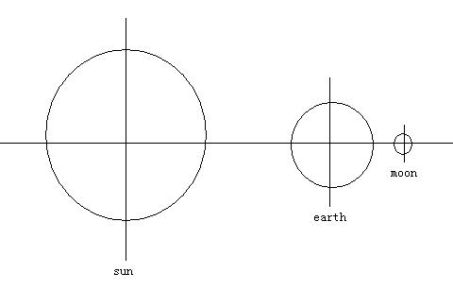
图7-1 2D太阳系坐标设置

4、效果截图如图7-2

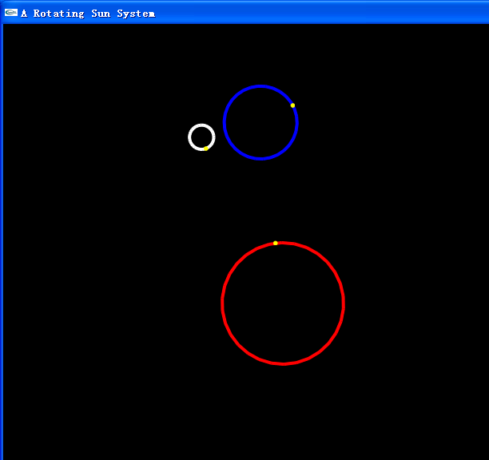
图7-2 2D太阳系效果

5、分别在太阳、地球、月球位置添加中文字体“太阳”、“地球”、“月球”
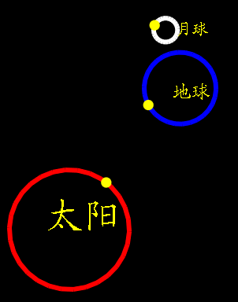
图7-3 添加文字

6、在修改的代码上加上自己的一些点缀修饰性图形

四、 参考函数：
1、 void glPushMatrix(void)
功能：把当前操作矩阵压入矩阵堆栈，记住当前所在的位置。
复制活动栈顶的当前矩阵并将其存入第二个栈位置

2、void glPopMatrix(void)
功能：当前操作矩阵出栈，它下面的矩阵作为当前矩阵，返回到以前所在的位置。
破坏栈顶矩阵，栈的第二个矩阵成为当前矩阵。如果要弹出栈顶，栈内至少要有2个矩阵，否则就会出错。

3、相关参数设置
glPointSize(16); //设置点大小
glLineWidth(10); //设置线宽

4、中文字体绘制
1）在程序头部声明所用到的字体函数
void selectFont(int size, int charset, const char* face); //选择字体
void drawCNString(const char* str); //生成中文字体函数

2）程序尾部定义选择字体函数和生成中文字体函数
/************************************************************************/
/* 选择字体函数 */
/************************************************************************/
void selectFont(int size, int charset, const char* face)
{
HFONT hFont = CreateFontA(size, 0, 0, 0, FW_MEDIUM, 0, 0, 0,
charset, OUT_DEFAULT_PRECIS, CLIP_DEFAULT_PRECIS,
DEFAULT_QUALITY, DEFAULT_PITCH | FF_SWISS, face);
HFONT hOldFont = (HFONT)SelectObject(wglGetCurrentDC(), hFont);
DeleteObject(hOldFont);
}

/************************************************************************/
/* 生成中文字体函数 */
/************************************************************************/
void drawCNString(const char* str)
{
int len, i;
wchar_t* wstring;
HDC hDC = wglGetCurrentDC();
GLuint list = glGenLists(1);

// 计算字符的个数
// 如果是双字节字符的（比如中文字符），两个字节才算一个字符
// 否则一个字节算一个字符
len = 0;
for(i=0; str[i]!='\0'; ++i)
{
if( IsDBCSLeadByte(str[i]) )
++i;
++len;
}

// 将混合字符转化为宽字符
wstring = (wchar_t*)malloc((len+1) * sizeof(wchar_t));
MultiByteToWideChar(CP_ACP, MB_PRECOMPOSED, str, -1, wstring, len);
wstring[len] = L'\0';

// 逐个输出字符
for(i=0; i<len; ++i)
{
wglUseFontBitmapsW(hDC, wstring[i], 1, list);
glCallList(list);
}

// 回收所有临时资源
free(wstring);
glDeleteLists(list, 1);
}

3） 在绘制部分需要的地方调用字体函数，写中文字
selectFont(48, GB2312_CHARSET, "楷体_GB2312"); //设置字体楷体48号字
glRasterPos2f(250, 550); //在世界坐标250,250处定位首字位置
drawCNString("Hello，大家好"); //写字“Hello，大家好”

四、思考题
1、如果太阳在平面任意位置,程序应该如何修改 ？
2、OpenGL图形变换靠什么来完成？在OpenGL中完成矩阵操作，需要注意哪些问题？
3、glPushMatrix（）, glPopMatrix()是如何工作的？试运用这两个函数设计其他复合（或动画）图形。

五、附基本框架程序2DSunSystem.cpp
#include "stdafx.h"
#include <glut.h>
#include <math.h>

void Display(void);
void Reshape(int w, int h);
void mytime(int value);
void myinit(void);

int APIENTRY _tWinMain(HINSTANCE hInstance,
HINSTANCE hPrevInstance,
LPTSTR lpCmdLine,
int nCmdShow)
{
UNREFERENCED_PARAMETER(hPrevInstance);
UNREFERENCED_PARAMETER(lpCmdLine);
char *argv[] = {"hello ", " "};
int argc = 2; // must/should match the number of strings in argv
glutInit(&argc, argv); //初始化GLUT库；
glutInitWindowSize(700,700); //设置显示窗口大小
glutInitDisplayMode(GLUT_DOUBLE | GLUT_RGB); //设置显示模式；（注意双缓冲）
glutCreateWindow("A Rotating Sun System"); // 创建显示窗口
glutDisplayFunc(Display); //注册显示回调函数
glutReshapeFunc(Reshape); //注册窗口改变回调函数
myinit();
glutTimerFunc(200, mytime, 10);
glutMainLoop(); //进入事件处理循环
return 0;
}

void myinit()
{

}

void Display(void)
{
glClear(GL_COLOR_BUFFER_BIT);
glMatrixMode(GL_MODELVIEW); //设置矩阵模式为模型变换模式，表示世界坐标系下
glLoadIdentity(); //将当前矩阵设置为单位矩阵

glutSwapBuffers(); //双缓冲的刷新模式；
}

void mytime(int value)
{

glutPostRedisplay(); //重画，相当于重新调用Display();

glutTimerFunc(200, mytime, 10);

}
void Reshape(GLsizei w,GLsizei h)
{
glMatrixMode(GL_PROJECTION); //投影矩阵模式
glLoadIdentity(); //矩阵堆栈清空
glViewport(0,0,w,h); //设置视区大小

gluOrtho2D(0,w,0,h); //设置裁剪窗口大小
glMatrixMode(GL_MODELVIEW); //模型矩阵模式

}

